**【22608　退稅/費】**

**壹、交易介紹**

|  |  |
| --- | --- |
| 原交易代號 | 原交易名稱 |
| T126 | 補充保費退費交易 |
| T186 | 補充保費退費查詢 |
| T340 | 退還代扣所得稅 |
| T393 | 退還代扣所得稅查詢 |
| T740 | 活期存款退稅交易 |
| T793 | 活期存款退稅交易 |
| TC40 | 外匯退還代扣所得稅 |
| TC93 | 外匯退還代扣所得稅查詢 |

‧整合原交易如上。

‧提供登錄活期帳號、定存單退稅或退補充保費的交易。

**貳、執行路徑**

帳務交易→其他→退稅/費

**參、操作及業務規則說明**

　　此交易為處理退還顧客利息所得稅與補充保費，可輸入臺、外幣活期與定存帳號（若為外幣帳戶須選擇幣別），辦理退還代扣所得稅時須輸入免稅登記證號碼，輸入欲退稅或退費之金額並選擇存入方式，確認退款資料無誤後執行交易。備註：退還所得稅時機為付息日至次月5日前，退還補充保費時機為付息日至次月15日前。

**一、退還代扣所得稅**

(1)「交易類別」選擇1-退還代扣所得稅，輸入「帳號」及「免稅登記證號碼」，點擊【下一步】。

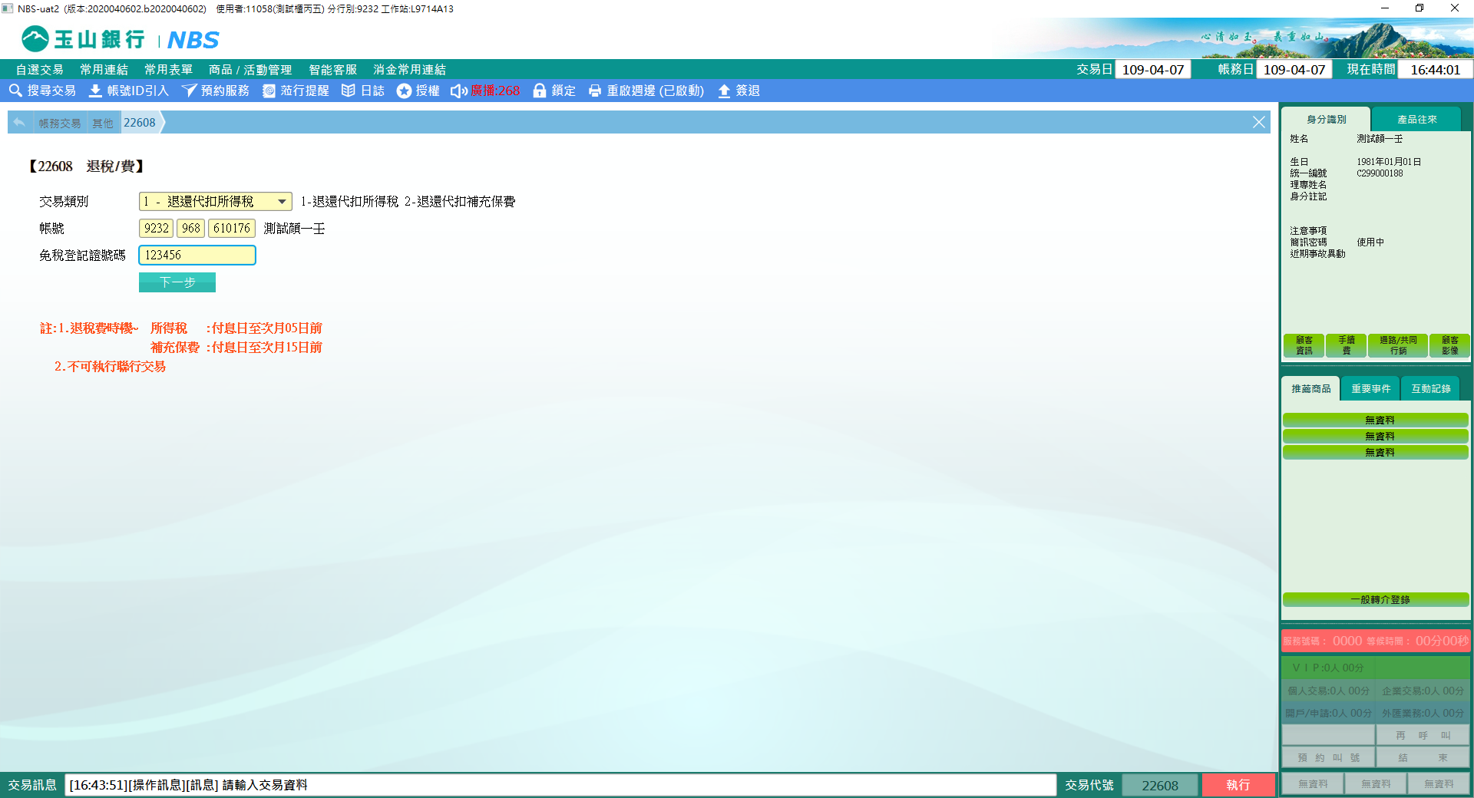

(2)輸入「退還所得稅」金額，選擇「存入方式」（1-存入本人臺幣帳號2-入多筆交易序號），輸入轉入帳號，點擊【執行】。

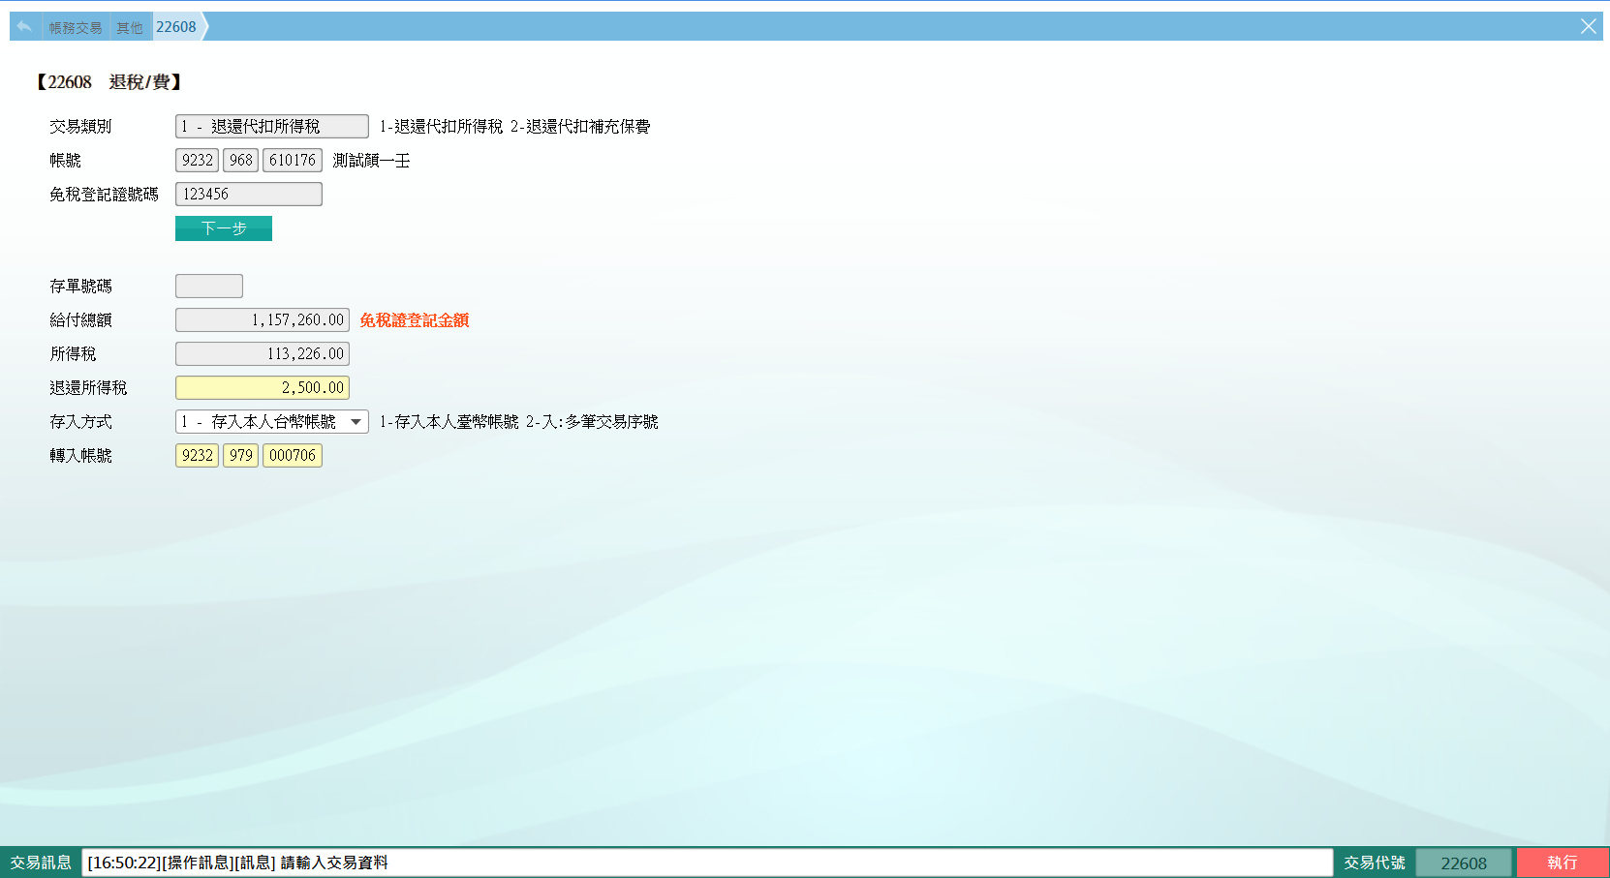

(3)印錄內部傳票。

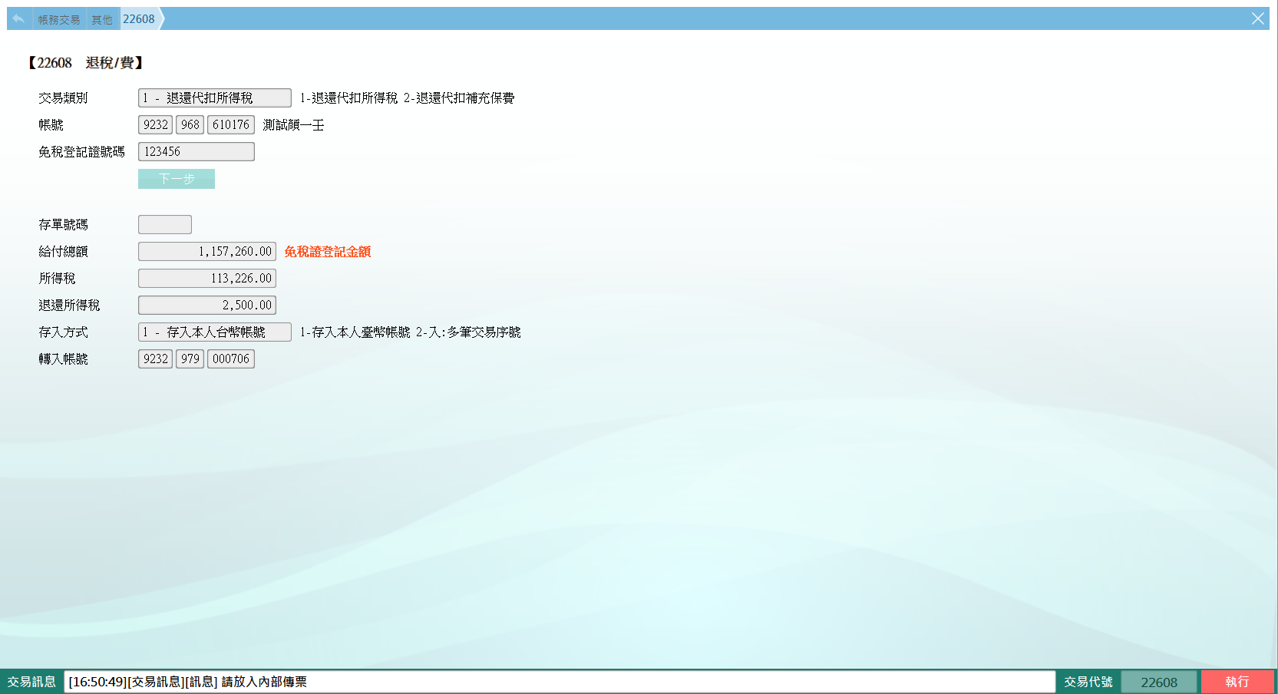

※特殊情境：

1. 此交易不可沖正。

2. 此交易不可存入非本人帳戶。

3. 付息日次月5日如遇假日，可順延至次一營業日辦理退稅。

4. 逾付息日次月5日如欲辦理退稅，須由會計處協助逾期退稅授權處理後才可辦理退稅。

**二、退還代扣補充保費**

(1) 「交易類別」選擇2-退還代扣補充保費，輸入「帳號」，點擊【下一步】。

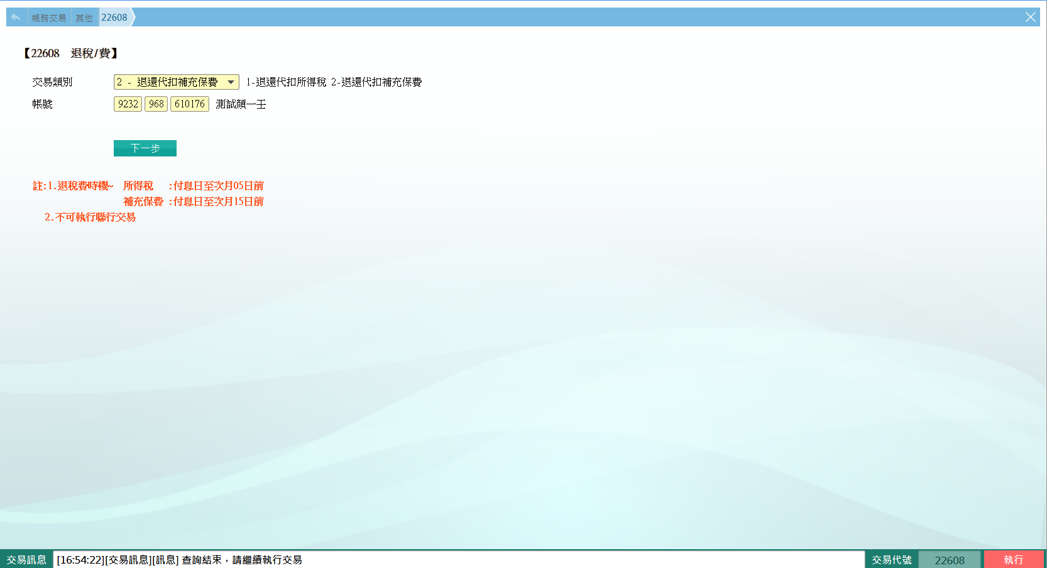

(2)輸入「退還補充保費」金額，選擇「存入方式」（1-存入本人臺幣帳號 2-入多筆交易序號），輸入轉入帳號，點擊【執行】。

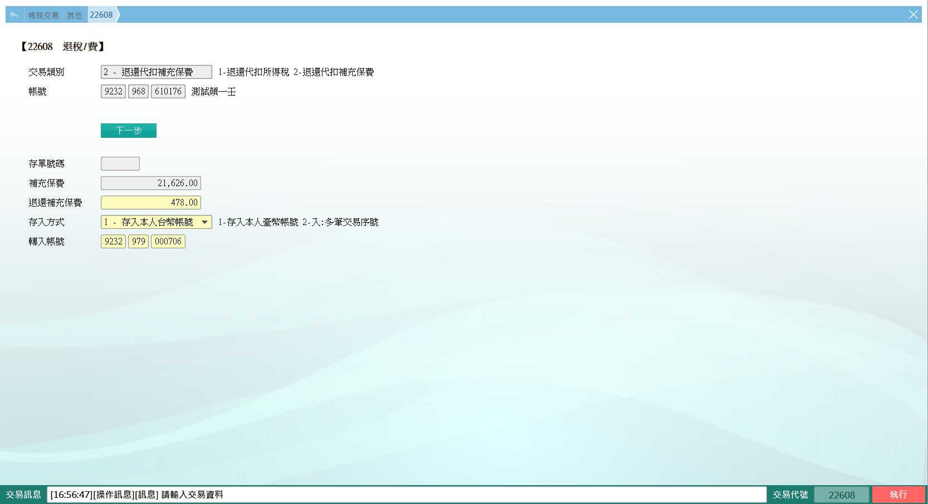

(3)印錄內部傳票。

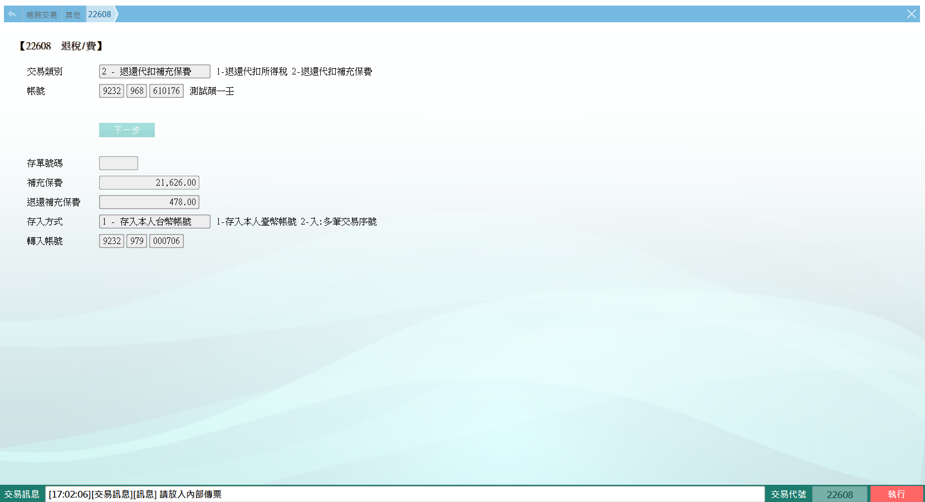

※特殊情境：

1. 此交易不可沖正。

2. 此交易不可存入非本人帳戶。

**肆、權限限制**

　　該交易限｛原開戶行｝執行。